进入.\EmboUnity_20260525\EmboUnity_Data\USCP\conf路径，将国赛资源文件夹下route.txt文件复制到该路径下进行替换。
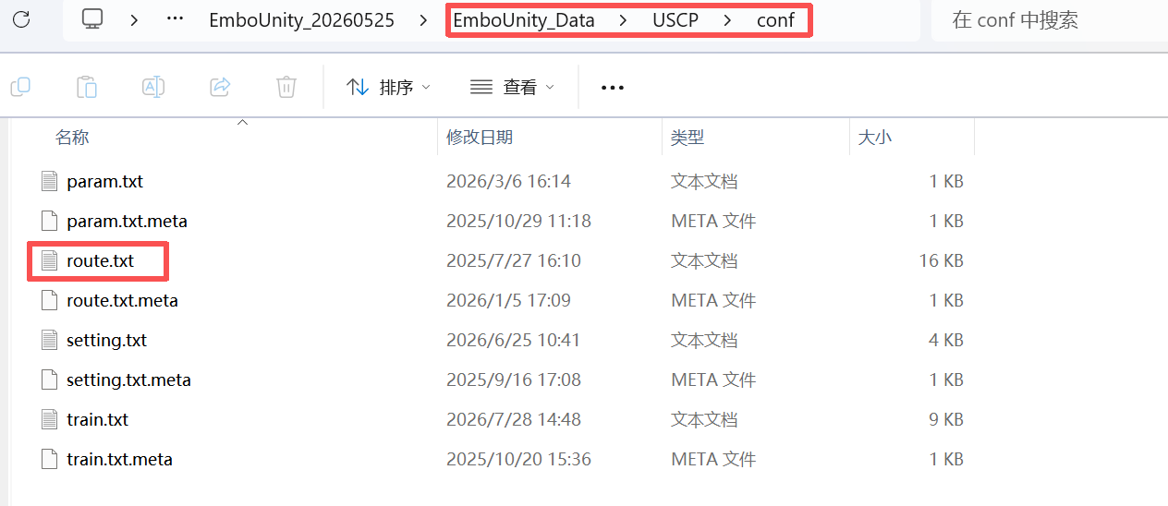
替换后进入APP，选择北湖地图，在虚拟仿真模式下点击左上角的航行编辑按钮，即可在右端发现National_Test路线。
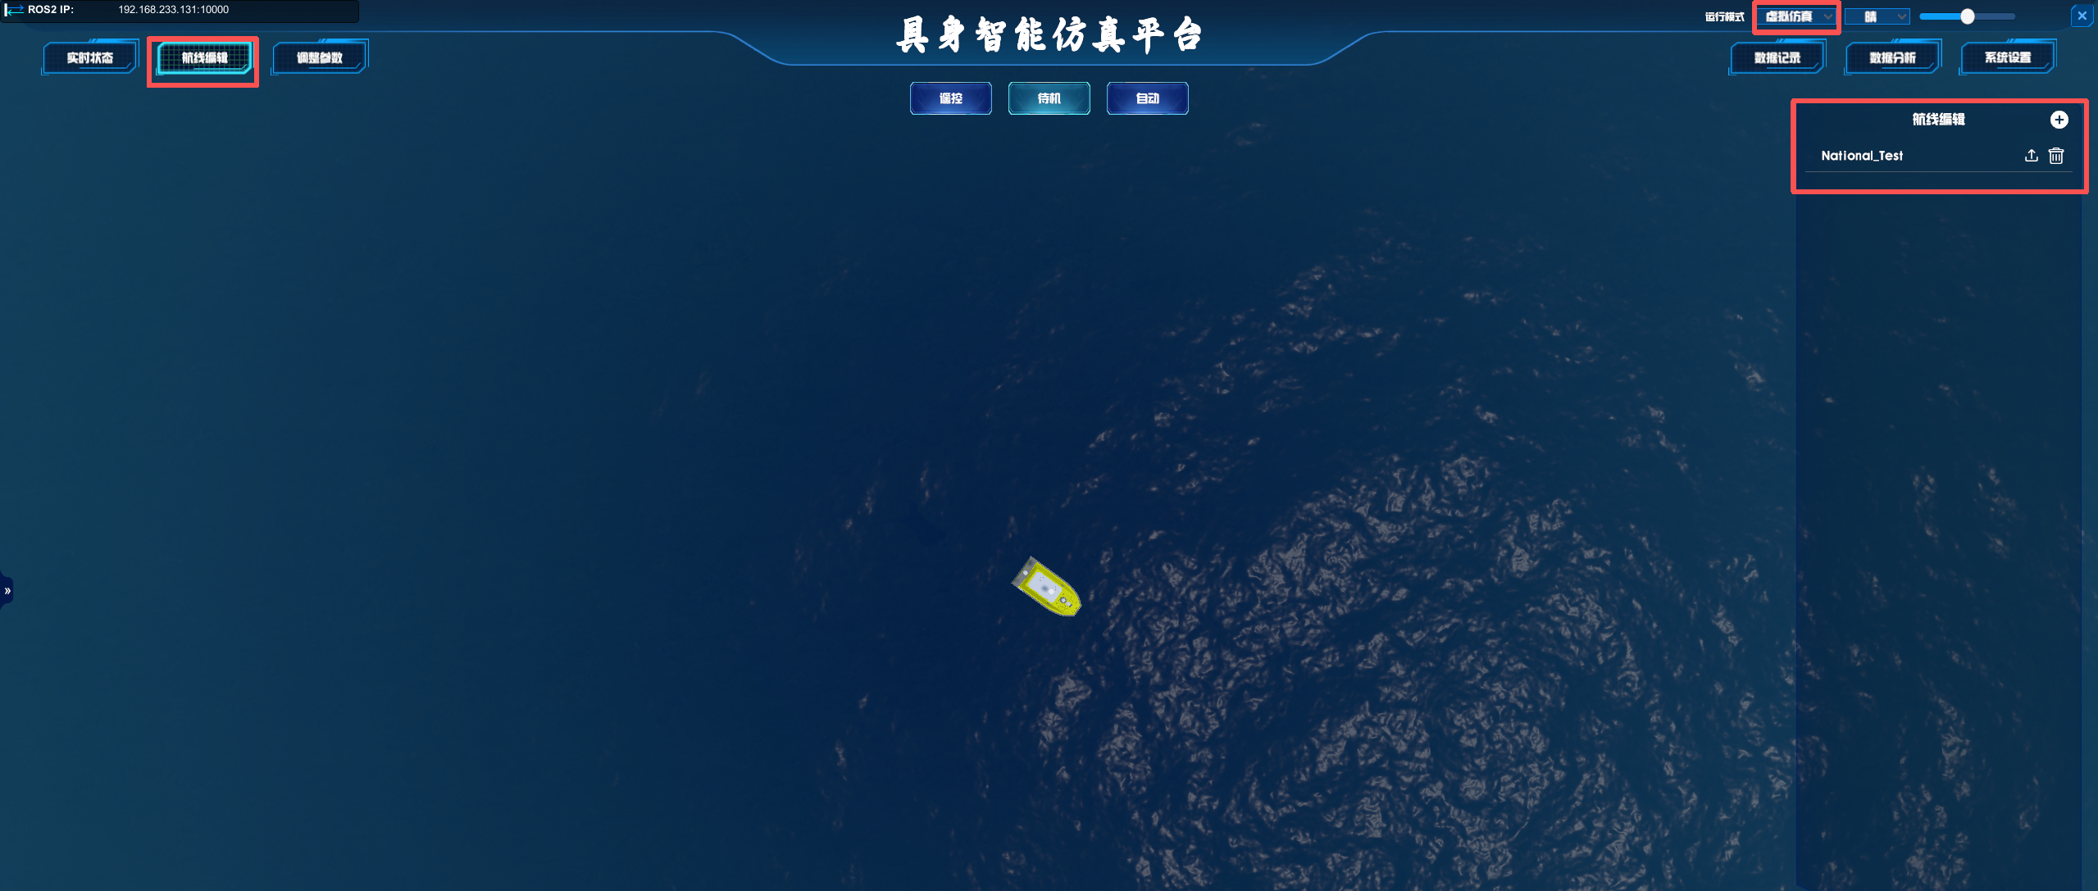
打开该路线，即可查看国赛地图：
